1. Se pide declarar una clase como la siguiente que indica una serie de posiciones en un área de un mapa.

Class Posición

{int x;

Int y;

String nombre;

}

X e Y representan las coordenadas de la posición y nombre el objeto situado en esa posición.

Definir:

* 1. El constructor para que reciba los datos para x e y, y el nombre a “” (es decir vacío).
  2. Establecer las funciones getx y getY para recuperar los datos de X y de Y.
  3. Establecer las funciones getNombre y setNombre para recuperar y establecer el nombre.

1. Crear una clase View model con las siguientes características:

Class VistaModelo

{ ArrayList<Posicion> puntos;

//Metodos

}

* 1. Programar el constructor para que inicialice el array list.
  2. Programar la función buscar, para que reciba un nombre y devuelva el objeto Posicion correspondiente a ese nombre. Si no hay ninguno devuelve null.
  3. Sobrecargar la función anterior para que reciba dos coordenadas (x e y) y devuelva el objeto posición correspondiente a esas coordenadas. Si no existe devuelve null.
  4. Programar la función agregar para que reciba un objeto de la clase Posicion y lo agregue al final de la lista.
  5. Programar la función modificar para que reciba un objeto Posición y un nombre y modifique el nombre de dicho objeto.

1. Escribir la siguiente actividad principal:

[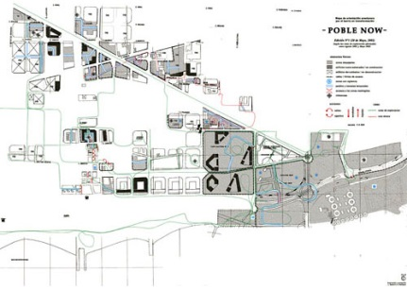](http://www.rotorrr.org/exploraciones_poblenow/planos/topograficacampos.gif)

Ubicar Persona

Ver Ubicación.

Salir

* 1. Al crearse cree un Objeto de la clase VistaModelo y obtiene las referencias a los TextViews.
  2. Programar Ubicar persona para sacar la siguiente actividad:

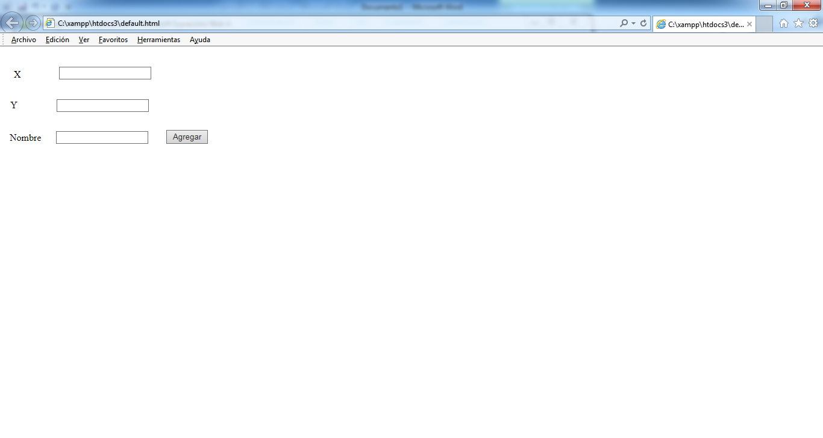

* 1. Programar Agregar para que:
* Comprueba si en la colección existe ya el punto (x,y), si existe modifica el nombre.
* Si no existe añade una nueva localización cuyo nombre es el introducido.

Todo ello utilizando el objeto ViewModel de la Actividad principal.

1. Ver ubicación muestra una actividad como la siguiente:

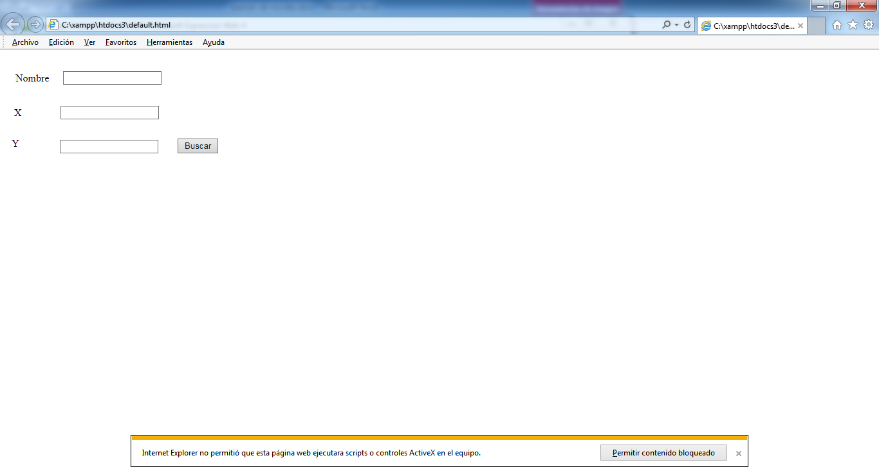

* 1. Programar lo necesario para que al introducir un nombre muestre su ubicación. Hacer uso de los métodos necesarios del objeto ViewModel de la Actividad principal.